Рисование (18.05)
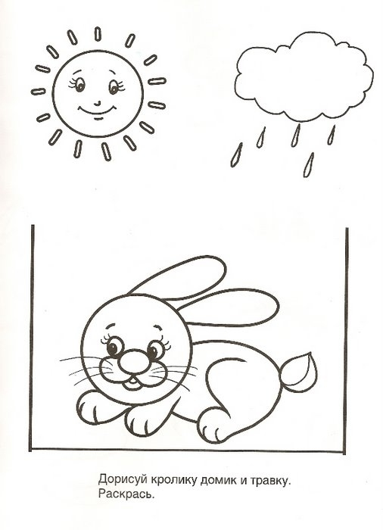

Окружающий мир (19.05)
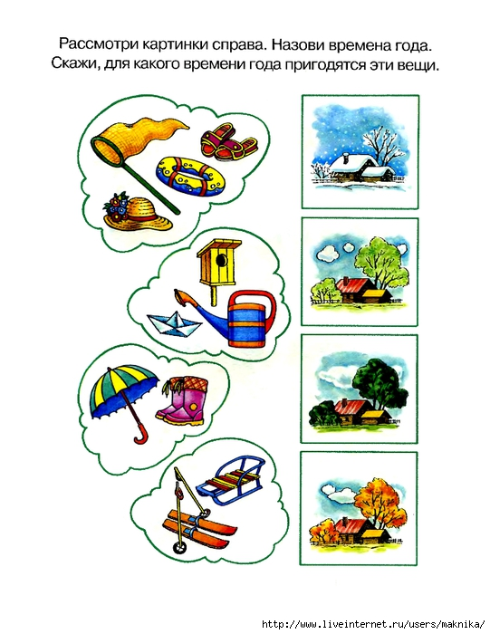

Аппликация (20.05)
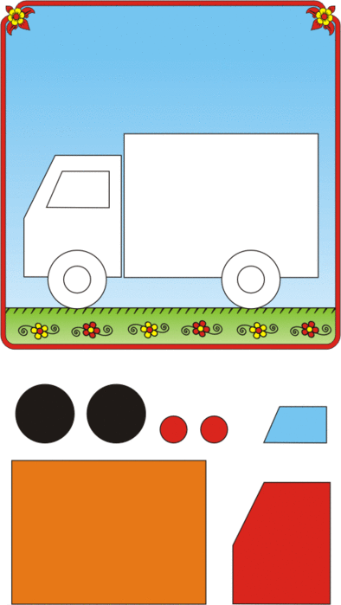

Математика (21.05)
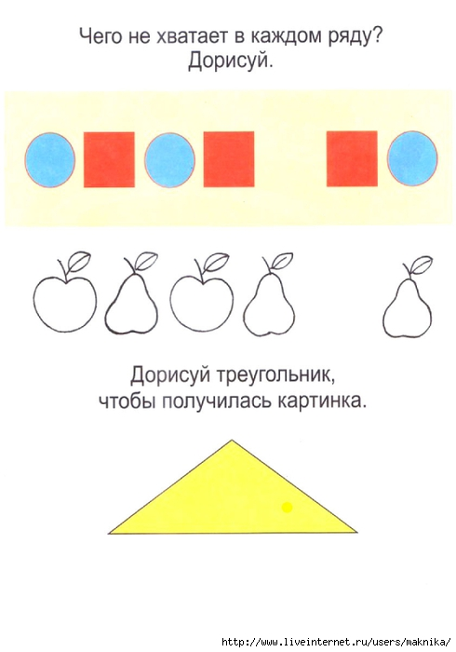
Физкультура (22.05)
https://www.youtube.com/watch?v=62piQhWPiYc

